Міністерство освіти і науки України

Харківський національний університет імені В.Н. Каразіна

Факультет комп’ютерних наук

# ЛАБОРАТОРНА РОБОТА № 10

з дисципліни «Математичні методи та технології тестування та верифікації програмного забезпечення»

Тема: «Клас Java Servlets»

Виконав:

студент 2 курсу

групи КС-21

Безрук Юрій Русланович

Перевірив: Доцент

Нарєжній О. П.

Харків – 2020

Целью данной работы является создание проекта Java Servlets, ознакомление с его основными функциями и создание примитивного веб-приложения.

# ХОД РАБОТЫ

Учебный проект, предоставленный преподавателем, запускается и работает без проблем. Однако для более подробного ознакомления с функционалом сервлета требуется создать собственное небольшое веб-приложение, для примера – калькулятор. Для этого создаем проект Maven и подключаем необходимые зависимости, а также конфигурации сборки.

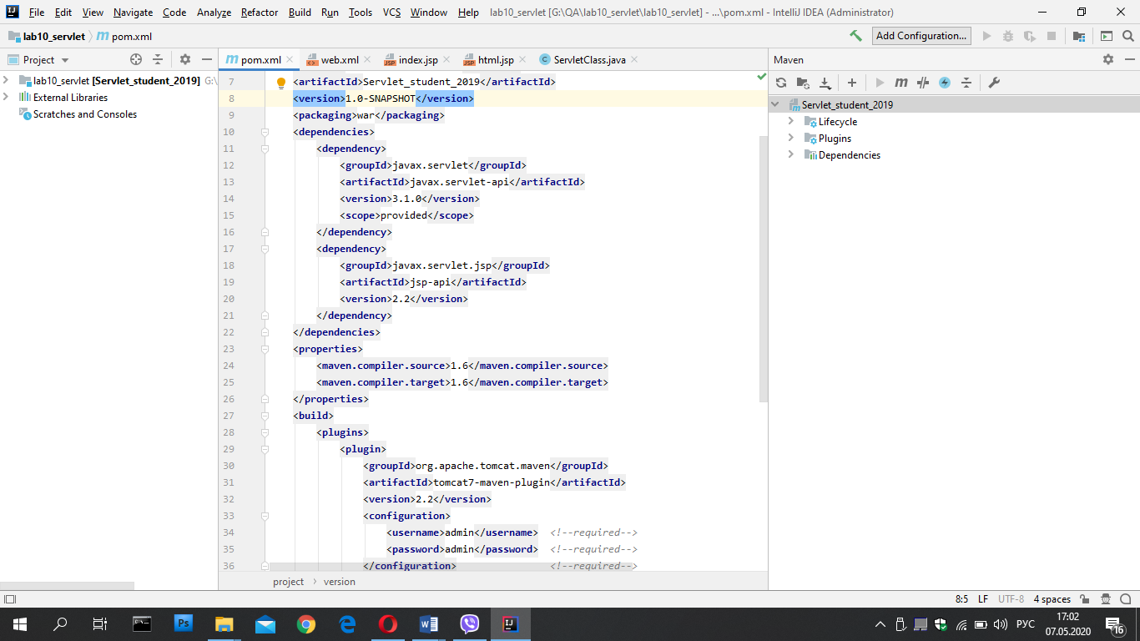

Рисунок 1 - зависимости в pom.xml

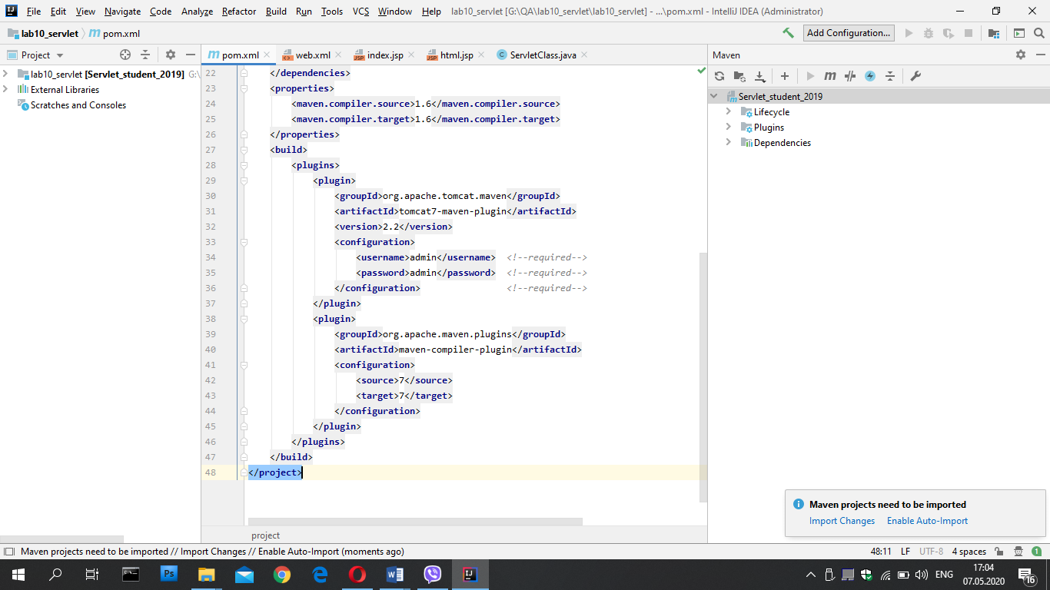

Рисунок 2 - конфигурации сборки в pom.xml

Далее необходимо произвести настройку сервлета. Делается это в файле web.xml, по пути src\main\webapp\WEB-INF\.

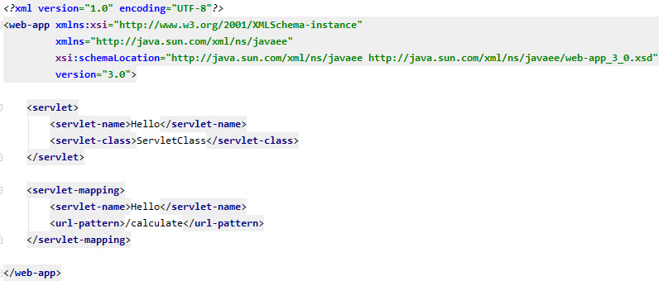

Рисунок 3 - файл web.xml

При этом в теге url-pattern указывается паттерн обработки запроса сервлетом. В нашем случае – «посчитать» - /calculate.

После этого можно приступать к созданию приложения. В начале создается стартовая станица, на которую пользователь попадает при переходе по адресу запущенного сервера – index.jsp. На ней находится кнопка для запуска калькулятора.

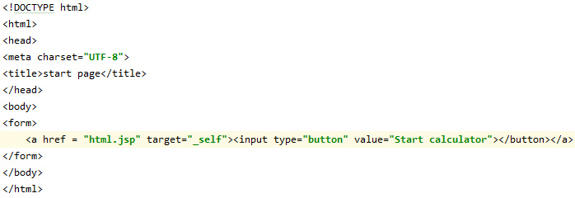

Рисунок 4 - файл index.jsp

К кнопке прикреплена ссылка на основную страницу калькулятора – html.jsp, с пунктом открытия в той же вкладке. Далее сам интерфейс калькулятора описывается в файле html.jsp. при помощи пользовательской формы, содержащей три поля (число а, оператор и число b) и кнопку подтверждения, отправляющую данные формы. Метод HTTP-взаимодействия формы – GET-запрос (данные преобразуются в аргументы соответствующего запроса в адресной строке). В параметре action указывается сам запрос, обрабатываемый сервлетом, с использованием динамических атрибутов, которые получают значения из соответствующих форм. Формы для a и b определяются как численные, с шагом в 0,00001, а для оператора – как символьная.

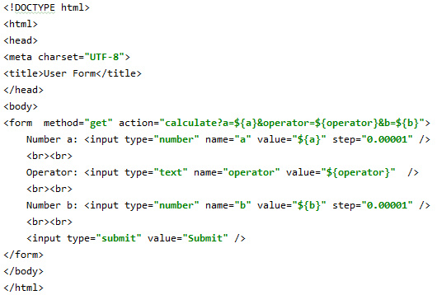

Рисунок 5 - файл html.jsp

Далее можно переходить непосредственно к описанию самого сервлета. Для этого создаем класс ServletClass, наследуем его от HttpServlet и переопределяем в нем метод обработки GET-запроса, doGet(). В самом методе устанавливаем тип данных text/html, получаем значения всех параметров из запроса и, в зависимости от оператора, выполняем соответствующее действие. Результат выводим в ответ.

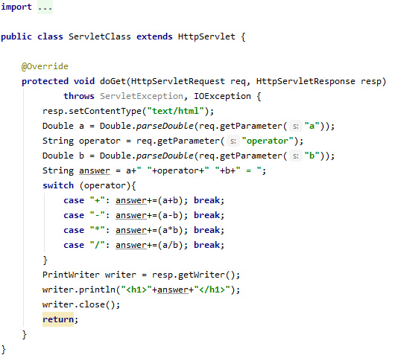

Рисунок 6 - класс ServletClass

Сервлет готов, теперь его нужно запустить и протестировать. Для этого в меню Maven выполняем шаги clean и install, и запускаем tomcat-сервер для сервлета через меню Plugins\tomcat7\tomcat7:run-war. После этого сервер запущен и получить доступ к нему можно по адресу http://localhost:8080/ Servlet_student_2019/. Ссылка по умолчанию откроет страницу index.jsp, которая будет выглядеть следующим образом:

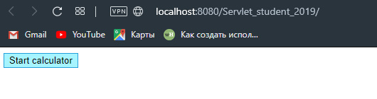

Рисунок 7 - стартовая страница

После нажатия на кнопку в той же вкладке выполнится переход на страницу html.jsp, содержащую форму для ввода данных калькулятору. Пример введенных данных:

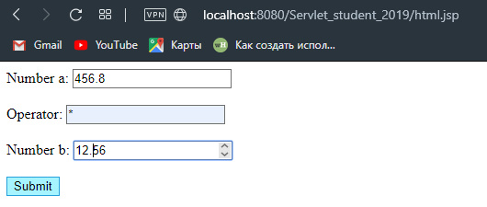

Рисунок 8 - форма ввода данных для калькулятора

После нажатия на кнопку Submit выполнится GET-запрос к сервлету: calculate?a=456.8&operator=*&b=12.56, эти данные будут обработаны в методе doGet(), а результат выведется в ответ на запрос:

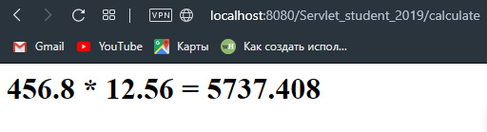

Рисунок 9 - ответ на запрос от сервлета

# ВЫВОДЫ

Итак, сервлет – это класс, который расширяет функциональность класса HTTPServlet и запускается внутри контейнера сервлетов, помогает при создании веб-приложений.

Сервлет размещается на сервере, однако чтобы сервер мог использовать сервлет для обработки запросов, сервер должен поддерживать движок или контейнер сервлетов (servlet container/engine). Например, использованный в данной лабораторной работе Apache Tomcat по сути является контейнером сервлетов, поэтому он может использовать сервлеты для обслуживания запросов.

В ходе выполнения данной работы были опробованы возможности Java Servlet, и создано примитивное веб-приложение для тестирования его функций, представляющее из себя простой онлайн-калькулятор, умеющий выполнять одну из четырех операций над парой вещественных чисел.